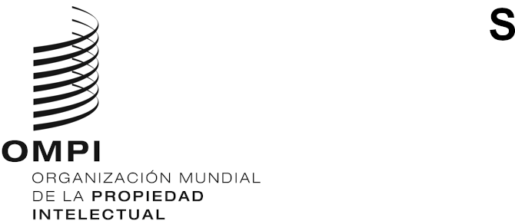
PCT/WG/16/2
ORIGINAL: inglés
fecha: 15 de diciembre de 2022

Grupo de Trabajo del Tratado de Cooperación en materia de Patentes (PCT)

Decimosexta reunión

Ginebra, 6 y 7 de febrero de 2023
IDIOMAS DE COMUNICACIÓN PARA LA OFICINA INTERNACIONAL
Documento preparado por la Oficina Internacional

RESUMEN
- La Oficina Internacional desea mejorar sus servicios ampliando el número de idiomas de comunicación con los solicitantes y las Oficinas nacionales a cualquiera de los diez idiomas de publicación internacional, en lugar de únicamente el inglés o el francés como ha sido el caso hasta el momento.
- Con tal fin será necesario desarrollar nuevos sistemas de TI y transformar la distribución de las competencias lingüísticas en la Oficina Internacional. Por lo tanto, no se trata de algo que pueda lograrse por medio de una única medida. Se propone modificar la Regla 92.2.e) de forma semejante a una modificación anterior de la Regla 92.2.d), lo que permitirá que la ampliación de los idiomas utilizados para las cartas y las notificaciones que se envíen al solicitante y a cualquier Oficina nacional se rija por la modificación de las Instrucciones Administrativas. De ese modo, la Oficina Internacional podrá ampliar el número de idiomas disponibles a un ritmo razonable y centrarse en primer lugar en los ámbitos que presenten menor dificultad y en los que generen mayor valor.

ANTECEDENTES
- La Regla 92.2.d) fue modificada, con efecto a partir del 1 de julio de 2016, a fin de contemplar la posibilidad de ampliar el número de idiomas en los que el solicitante puede dirigirse por escrito a la Oficina Internacional, además del inglés y el francés, a otros idiomas de publicación del PCT permitidos en las Instrucciones Administrativas. Desde esa fecha, la Instrucción 104.c) de las Instrucciones Administrativas contempla la posibilidad de que los solicitantes envíen comunicaciones a la Oficina Internacional en inglés, francés o en el idioma de publicación si se utiliza el ePCT a tal efecto. Asimismo, en dicha disposición se prevé que el director general pueda decidir hacer extensivo el uso de los idiomas de correspondencia a los solicitantes que utilicen otros medios de comunicación, o añadir idiomas a los permitidos respecto de una solicitud internacional determinada.
- En la actualidad, la Regla 92.2.e) exige que la Oficina Internacional responda a los solicitantes o a cualquier Oficina nacional en inglés o francés, aunque algunas comunicaciones oficiosas se realizan, en la práctica, en otros idiomas que tanto el examinador de forma de la Oficina Internacional como el destinatario dominen.
- La Oficina Internacional cuenta con personal capaz de trabajar con todos los idiomas de publicación y busca ampliar su capacidad a diferentes idiomas, teniendo en cuenta los cambios en la distribución de los idiomas en las solicitudes internacionales. Asimismo, ya resulta posible preparar diversos formularios PCT en cualquiera de los idiomas de publicación, según convenga, tanto en el ePCT como por otros medios de comunicación y sistemas. Otros avances relativos al XML, las hojas de estilo y la traducción automática también podrían favorecer la capacidad de la Oficina Internacional a fin de prestar dichos servicios con carácter más general.

PROPUESTA
- En el Anexo figura una propuesta de modificación de la Regla 92.2.e) que contempla la ampliación de los idiomas utilizados por la Oficina Internacional a la hora de comunicarse con los solicitantes y las Oficinas, y que se rige por las Instrucciones Administrativas.
- Un primer ámbito en el que llevar a cabo dicha ampliación podría ser el envío de requerimientos para corregir defectos de forma en caso de que se acepte la propuesta que figura en el documento PCT/WG/16/3. A largo plazo, está previsto desarrollar sistemas que permitan la transmisión de la mayoría de los formularios de la Oficina Internacional en el idioma de publicación.
- Es importante que las terceras partes y las Oficinas designadas, así como el destinatario inicial de un formulario, puedan conocer los resultados de la labor de la Oficina Internacional. Cabe señalar que todos los formularios de la Oficina Internacional ya se preparan utilizando XML. Así pues, existe un buen punto de partida para garantizar que los formularios puedan prepararse de manera bilingüe (idioma de publicación más inglés), o bien que pueda proporcionarse un sistema similar al de PATENTSCOPE para los informes de búsqueda y las opiniones escritas en formato XML. En ese sistema, el XML se utiliza para crear visualizaciones del contenido en cualquiera de los diez idiomas de publicación, empleando la hoja de estilo del idioma de que se trate para mostrar el contenido de las casillas y el texto estándar, y traduciendo automáticamente el texto libre.
- Se invita al Grupo de Trabajo a examinar la propuesta de modificación del Reglamento que figura en el Anexo del presente documento.
[Sigue el Anexo]
PROPUESTA DE MODIFICACIÓN DEL REGLAMENTO DEL PCT

índice

Regla 92 Correspondencia 2
92.1 [Sin cambios] 2
92.2 Idiomas 2
92.3 y 92.4 [Sin cambios] 2

Regla 92
Correspondencia

92.1 [Sin cambios]

92.2 Idiomas
a) [Sin cambios]
b) [Sin cambios]
c) [Sigue suprimido]
d) [Sin cambios] Cualquier carta que el solicitante dirija a la Oficina Internacional deberá redactarse en francés, en inglés o en cualquier otro idioma de publicación permitido en las Instrucciones Administrativas.
e) Cualquier carta o notificación que la Oficina Internacional dirija al solicitante o a cualquier Oficina nacional deberá redactarse en francés, o inglés o en cualquier otro idioma de publicación permitido en las Instrucciones Administrativas.

92.3 y 92.4 [Sin cambios]
[Fin del Anexo y del documento]

Las propuestas de adición y supresión se indican subrayando y tachando, respectivamente, el texto correspondiente.

